

Delegacja z Węgier z wizyta w Gminie Kamionka Wielka
W ramach realizowanego projektu Europa dla Obywateli - Program Wspierający „Wzmacnianie solidarności i tożsamości europejskiej poprzez aktywne partnerstwo oparte na wartościach i zasadach Unii Europejskiej” Komponent 2: „Zaangażowanie demokratyczne i aktywność obywatelska” w dniach 18 - 22 czerwca 2018 roku Gmina Kamionka Wielka gościć będzie 70 osobową delegację z miasta partnerskiego MELYKUT- Węgry. Celem projektu jest wymiana doświadczeń pomiędzy gminami partnerskimi w zakresie wzmocnienia solidarności pomiędzy krajami UE, walki z uprzedzeniem wobec imigrantów oraz przekonania do idei integracji w ramach UE.
Gości z Melykut poza uczestnictwem w dyskusjach i warsztatach odwiedzą także kilka atrakcji naszego regionu m.in.: Kamionkę Wielką, Muszynę, Mszanę Dolną, Kraków, Ojców.
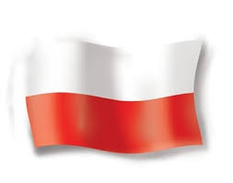
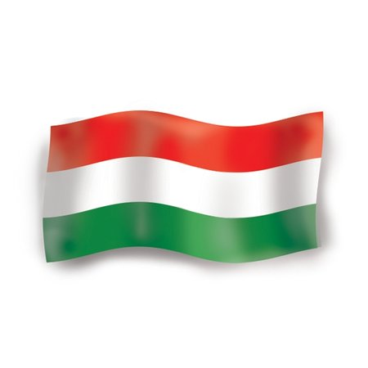

Zapraszamy wszystkich zainteresowanych do udziału w organizowanych spotkaniach i dyskusjach mających na celu wymianę doświadczeń w zakresie kultury, edukacji, polityki społecznej, dziedzictwa narodowego, rozwoju lokalnej gospodarki, a także zacieśnienie przyjacielskich kontaktów pomiędzy obu narodami

"Ten projekt zostanie zrealizowany przy wsparciu finansowym Komisji Europejskiej.
Projekt lub publikacja odzwierciedlają jedynie stanowisko ich autora i Komisja Europejska nie ponosi odpowiedzialności za umieszczoną w nich zawartość merytoryczną".

